ČESKÁ ASTRONOMICKÁ SPOLEČNOST
sekretariát: Astronomický ústav AV ČR, v. v. i., Boční II / 1401, 141 31 Praha 4
tel. 267 103 040, info@astro.cz

Tisková zpráva České astronomické společnosti z 5. prosince 2008

Titul Česká astrofotografie měsíce za listopad 2008 obdržel snímek „NGC 1499 - mlhovina Kalifornie“, jehož autorem je Jan Hovad z Červeného Kostelce.

Vítězný snímek soutěže Česká astrofotografie měsíce za listopad 2008, jehož autorem je Jan Hovad, nese název „NGC 1499 - mlhovina Kalifornie“. Jistě by si však zasloužil ještě drobný podtitulek: „… kam se můžeme podívat z balkónu rodinného domu“. Ten si totiž autor snímku vybral jako stanoviště svého fotografického přístroje, jímž neúnavně prozkoumává krásná místa noční oblohy.
Tentokrát skleněné oko jeho dalekohledu zamířilo k hvězdě Menchib v souhvězdí Persea. Na hvězdě samotné by snad nebylo nic příliš zajímavého nebylo. Na městské obloze ji očima ani neuvidíme a spatříme ji až z míst poněkud temnějších. Přesto na ni autor snímku zamířil svůj dalekohled. A není sám. Tato horká, modře zářící stálice je totiž hojně využívána jako pointační hvězda při fotografování červené emisní mlhoviny Kalifornie. A nejen to. Hvězda pravděpodobně může i za to, že toto kosmické mračno vůbec vidíme. Jeho červená záře totiž pochází od rekombinace elektronů, jež byly vybuzeny právě energetickým zářením této hvězdy.
Mlhovina byla objevena a popsána americkým astronomem Edwardem Barnardem v letech 1884-5. Právě včas, aby mohla být zařazena do nově vznikajícího Dreyerova katalogu NGC, tedy „Nového generálního katalogu“ zahrnujícího několik tisíc mlhovin, galaxií a hvězdokup. Nachází se v galaktickém spirálním rameni Oriona, v tom samém, ve kterém se bychom našli i naše Slunce spolu se Zemí a všemi planetami a dalšími tělesy. Je od nás ovšem vzdálena asi 1500 světelných let a její délka činí zhruba 100 světelných let. Na obloze zabírá plochu 145´x 40´, tedy více než 5 krát větší než Měsíc.
V oblastech s extrémně temnou oblohou ji sice můžeme zahlédnout pouhýma očima, při pozorování dalekohledem nám pomůže H-beta filtr. Její krása však vynikne až na fotografii, kde se objeví nejen její podoba s americkým státem Kalifornie, ale zejména zazáří v ohnivém kontrastu s modrou hvězdou Menchib. Jiným pro změnu připomíná hlavu draka s temným okem prachové mlhoviny.
Ovšem vztah hvězdy a mlhoviny je ještě složitější, než by se na první pohled mohlo zdát. Hvězda Menchib patří do mladé hvězdné asociace OB2, která sama pravděpodobně vznikla z obrovského mezihvězdného mračna, jehož součástí je i samotná NGC 1499. Celá asociace, do níž patří i další jasná hvězda souhvězdí Persea - bílý veleobr Zeta Per, se rozpíná rychlostí 12 km /s. Na obloze tato asociace zabírá několik čtverečních stupňů a obsahuje několik tisíc extrémně jasných a svítivých hvězd. O hvězdě Menchib se předpokládá, že je jednou z nejžhavějších v této asociaci, Zeta Per je naopak extrémně jasná. Je přibližně 6000 krát svítivější než naše Slunce a na obloze září jako hvězda 2 magnitudy. Na vítězný snímek se ovšem již nevešla, neboť leží o 4 stupně jižněji.
Jan Hovad nám svým snímkem přiblížil další krásný objekt, který je ozdobou noční oblohy. Rádi bychom za tento krásný snímek jeho autorovi poděkovali, neboť potěšil nejen porotu, ale jistě potěší i ostatní. A přejeme mnoho dalších jasných nocí a mnoho dalších podobně krásných snímků.

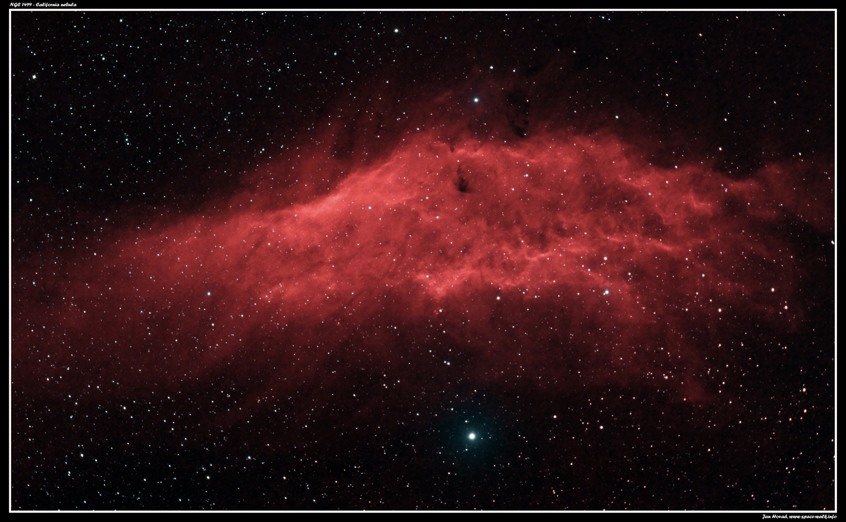

Autor snímku: Jan Hovad (21 let)
Pozorovací místo: balkón rodinného domku, Horní Kostelec (Červený Kostelec, okr. Náchod)
Datum, čas, expozice: 23.10. 2008 (6 hod, H-alfa, 1600 ASA) a 2.11.2008 (1 hod, RGB, 800 ASA)
Optika a montáž: Skywatcher ED80/400mm (Vixen 0.67x), SW 100/500 + CCTV + TVGuider,
HEQ5
Fotoaparát: modifikovaný Canon EOS 400D a filtry: 7nm Baader H-alfa, Astronomic CLS
Zpracování: Oba dílčí snímky (data i barva) zkalibrovány v programu DSS (bias, dark, flat). Další úpravy - histogram, křivky, zvolení vhodného poměru ha:rgb za pomocí Photoshopu.

Vítězné snímky v jednotlivých měsících si můžete prohlédnout na http://www.astro.cz/cam/.

Za porotu Ing. Marcel Bělík (belik@obsupice.cz).

